合成分解系统设计

1. **文档控制**

**Create** - 创建 **Update** - 更改更新 **Delete** - 删除

| 日期 | 更新人 | 版本 | 变更类型（C*U*D） | 备注 |
| --- | --- | --- | --- | --- |
|  |  |  |  |  |
| 2016-10-27 | 陈以恒 | 0.1 | Create | 基础合成分解 |
| 2016-1-3 | 陈以恒 | 0.2 | Delete | 合成改锻造 |
|  |  |  |  |  |
|  |  |  |  |  |
|  |  |  |  |  |
|  |  |  |  |  |
|  |  |  |  |  |
|  |  |  |  |  |
|  |  |  |  |  |
|  |  |  |  |  |
|  |  |  |  |  |

合成分解系统设计 1

1. 概述 2

2. 合成界面 2

3. 分解界面 3

# 概述

1. 锻造界面相关规则

# 锻造界面

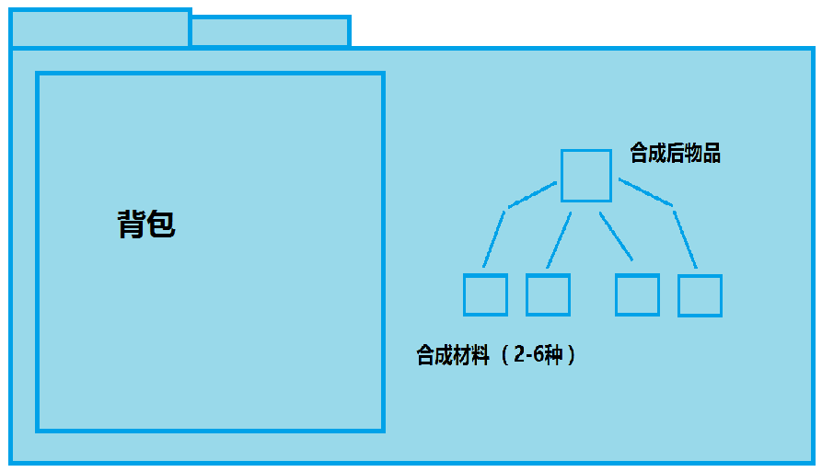

1. 锻造界面左侧为玩家背包道具，锻造界面右侧为锻造后物品框和 2-6个锻造材料物品框
2. 每次锻造只能锻造一个道具，不允许批量锻造（可再议）材料有提示，必须从装备中拖拽 到材料位置才允许点击锻造，需消耗一定货币
3. 锻造后物品显示在锻造后物品区（需拖拽加入背包或自行进入背包可再议）
4. 可锻造物品不会出现在商店列表中，并且可锻造物品的属性将高于商店物品，**每个城市有锻造分解店可以锻造，**锻造等级按城市等级区分，最高的锻造点设置在野外地图中，独立于所有城市

5.由初始武器开始，每次锻造需要使用前一级的武器作为材料，**不能进行分解操作，只允许出售**，返还金币。想要一把其他分支的顶级武器，必须从初始武器开始锻造，保证低级区的材料始终会有需求量。

可锻造物品与锻造等级，锻造所需材料另附表

# 分解界面

**不可分解**（可再议）